МИНИСТЕРСТВО НАУКИ И ВЫСШЕГО ОБРАЗОВАНИЯ РОССИЙСКОЙ ФЕДЕРАЦИИ

ФЕДЕРАЛЬНОЕ ГОСУДАРСТВЕННОЕ АВТОНОМНОЕ  
ОБРАЗОВАТЕЛЬНОЕ УЧРЕЖДЕНИЕ ВЫСШЕГО ОБРАЗОВАНИЯ

«Национальный исследовательский университет ИТМО»

ФАКУЛЬТЕТ ПРОГРАММНОЙ ИНЖЕНЕРИИ И  
КОМПЬЮТЕРНОЙ ТЕХНИКИ

**ЛАБОРАТОРНАЯ РАБОТА №1**

по дисциплине

«Базы данных»

Вариант № 1207304

***Выполнил:***Студент группы P3107  
Пшеничников Артём Дмитриевич

***Преподаватель:***Байрамова Хумай Бахруз Кызы

**Содержание**

Задание 3

Список сущностей и их классификация 3

Инфологическая модель 4

Даталогическая модель 5

Реализация даталогической модели на языке SQL 6

Заключение 8

# **Задание**

1. На основе предложенной предметной области (текста) составить ее описание. Из полученного описания выделить сущности, их атрибуты и связи.
2. Составить инфологическую модель.
3. Составить даталогическую модель. При описании типов данных для атрибутов должны использоваться типы из СУБД PostgreSQL.
4. Реализовать даталогическую модель в PostgreSQL. При описании и реализации даталогической модели должны учитываться ограничения целостности, которые характерны для полученной предметной области.
5. Заполнить созданные таблицы тестовыми данными.

# 

Даже материал, из которого была изготовлена фигурка, остался загадкой, поскольку зеленовато-черный камень с золотыми и радужными крапинками и прожилками не напоминал ничего из известного в геологии или минералогии. Письмена вдоль основания тоже поставили всех в тупик: никто из присутствовавших не мог соотнести их с известными лингвистическими формами несмотря на то, что здесь собралось не менее половины мировых экспертов в этой области. Иероглифы эти, как по форме, так и по содержанию, принадлежали к чему-то страшно далекому и отличному от нашего человеческого мира; они выглядели напоминанием о древних и неосвященных циклах жизни, в которых нам и нашим представлениям не было места.

Есть [Фигурка] (фигурка), у фигурок есть [Материал] (камень) и [Надпись] (письмена)

У Материала есть [Тип] (камень), [Цвет] (зеленовато-чёрный), [Узор] (крапинки), [Текстура] (прожилки), [Известен ли материал] (нет)

У Цвета есть [Название] (зеленовато-чёрный), [Канал R], [Канал G], [Канал B]

У Узора есть **[Специальные цвета] (золотой, радужный)** и [Элемент узора] (крапинка)

*У Специального цвета есть [Название] (золотой, радужный), [Интенсивность свечения], [Коэффициент отражения]

У Элемента узора есть [Название] (крапинка), [Размер], [Масштаб], [Интенсивность свечения]

У Текстуры есть **[Специальные цвета]**\*, [Название] (прожилки), [Средняя длина]

У Надписи есть [Положение] (вдоль основания), [Лингвистическая форма] (неизвестно), [Тип надписи] (иероглифы)

У Лингвистической формы есть [Название] (нет названия), [Страна происхождения] (неизвестно). Лингвистическая форма **может быть известна [Мировым экспертам в области лингвистических форм]**

У Мирового эксперта в области лингвистических форм есть [Имя], [Фамилия], [страна проживания], а также он может [присутствовать на собрании]

У Типа надписи есть [Название] (иероглифы), [Форма надписи], [Содержание надписи] и её [Вид] (как она выглядит)

У Формы надписи есть [Название] (иероглифы) и [Известный мир], к которому она принадлежит

*У Известного мира есть [Название]

У Содержания надписи [Данные] и [Известный мир]*, к которому она принадлежит

У Вида надписи есть **[Свойства] (древние, непосвящённые)**, [Тип] (напоминание) [О чём] (циклы жизни) и [Известный мир]*, к которому она принадлежит

У Свойства есть [Название]

**Жирным помечены связи многие ко многим**

# 

# **Список сущностей и их классификация**

1) Стержневые:

* Фигурка
* Известный мир
* Мировые эксперты в области лингвистических форм

2) Характеристические:

* Материал
* Цвет
* Текстура
* Узор
* Элемент узора
* Надпись
* Лингвистическая форма
* Тип надписи
* Форма надписи
* Содержание надписи
* Вид надписи
* Свойство
* Специальный цвет

3) Ассоциативные:

* Текстура к специальному цвету
* Узор к специальному цвету
* Лингвистическая форма к мировому эксперту в обл лингвистических форм
* Свойство к виду (как выглядит)

# **Инфологическая модель**

# 

# **Даталогическая модель**

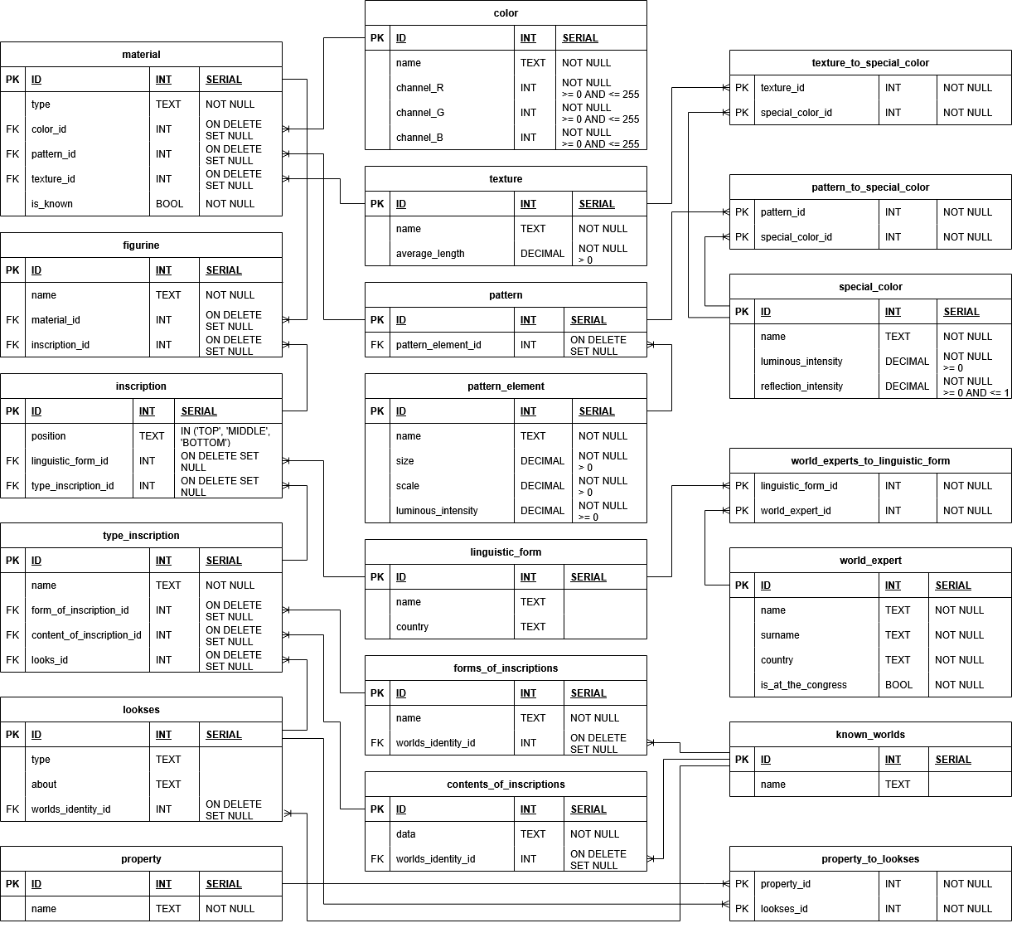

# **Реализация даталогической модели на языке SQL**

DROP TABLE IF EXISTS color CASCADE;  
DROP TABLE IF EXISTS pattern_element CASCADE;  
DROP TABLE IF EXISTS pattern CASCADE;  
DROP TABLE IF EXISTS special_color CASCADE;  
DROP TABLE IF EXISTS texture CASCADE;  
DROP TABLE IF EXISTS material CASCADE;  
DROP TABLE IF EXISTS linguistic_form CASCADE;  
DROP TABLE IF EXISTS world_expert CASCADE;  
DROP TABLE IF EXISTS known_worlds CASCADE;  
DROP TABLE IF EXISTS forms_of_inscriptions CASCADE;  
DROP TABLE IF EXISTS contents_of_inscriptions CASCADE;  
DROP TABLE IF EXISTS property CASCADE;  
DROP TABLE IF EXISTS lookses CASCADE;  
DROP TABLE IF EXISTS type_inscription CASCADE;  
DROP TABLE IF EXISTS inscription CASCADE;  
DROP TABLE IF EXISTS figurine CASCADE;  
DROP TABLE IF EXISTS texture_to_special_color CASCADE;  
DROP TABLE IF EXISTS pattern_to_special_color CASCADE;  
DROP TABLE IF EXISTS world_experts_to_linguistic_form CASCADE;  
DROP TABLE IF EXISTS property_to_lookses CASCADE;  
  
  
-- 1  
CREATE TABLE color (  
 id SERIAL PRIMARY KEY,  
 name VARCHAR(64) NOT NULL,  
 channel_R INT NOT NULL CHECK (channel_R BETWEEN 0 AND 255),  
 channel_G INT NOT NULL CHECK (channel_G BETWEEN 0 AND 255),  
 channel_B INT NOT NULL CHECK (channel_B BETWEEN 0 AND 255)  
);  
  
-- 2  
CREATE TABLE pattern_element (  
 id SERIAL PRIMARY KEY,  
 name TEXT NOT NULL,  
 size DECIMAL NOT NULL CHECK (size > 0),  
 scale DECIMAL NOT NULL CHECK (scale > 0),  
 luminous_intensity DECIMAL NOT NULL CHECK (luminous_intensity >= 0)  
);  
  
-- 3  
CREATE TABLE pattern (  
 id SERIAL PRIMARY KEY,  
 pattern_element_id INT REFERENCES pattern_element(id) ON DELETE SET NULL  
);  
  
-- 4  
CREATE TABLE special_color (  
 id SERIAL PRIMARY KEY,  
 name TEXT NOT NULL,  
 luminous_intensity DECIMAL NOT NULL CHECK (luminous_intensity >= 0),  
 reflection_intensity DECIMAL NOT NULL CHECK (reflection_intensity BETWEEN 0 AND 1)  
);  
  
-- 5  
CREATE TABLE texture (  
 id SERIAL PRIMARY KEY,  
 name TEXT NOT NULL,  
 average_lenght DECIMAL NOT NULL CHECK (average_lenght > 0)  
);  
  
-- 6  
CREATE TABLE material (  
 id SERIAL PRIMARY KEY,  
 type TEXT NOT NULL,  
 color_id INT REFERENCES color(id) ON DELETE SET NULL,  
 pattern_id INT REFERENCES pattern(id) ON DELETE SET NULL,  
 texture_id INT REFERENCES texture(id) ON DELETE SET NULL,  
 is_known BOOL NOT NULL  
);  
  
-- 7  
CREATE TABLE linguistic_form (  
 id SERIAL PRIMARY KEY,  
 name TEXT,  
 county TEXT  
);  
  
-- 8  
CREATE TABLE world_expert (  
 id SERIAL PRIMARY KEY,  
 name TEXT NOT NULL,  
 surname TEXT NOT NULL,  
 county TEXT NOT NULL,  
 is_at_the_congress BOOL NOT NULL  
);  
  
-- 9  
CREATE TABLE known_worlds (  
 id SERIAL PRIMARY KEY,  
 name TEXT  
);  
  
-- 10  
CREATE TABLE forms_of_inscriptions (  
 id SERIAL PRIMARY KEY,  
 name TEXT NOT NULL,  
 worlds_identity_id INT REFERENCES known_worlds(id) ON DELETE SET NULL  
);  
  
-- 11  
CREATE TABLE contents_of_inscriptions (  
 id SERIAL PRIMARY KEY,  
 data TEXT NOT NULL,  
 worlds_identity_id INT REFERENCES known_worlds(id) ON DELETE SET NULL  
);  
  
-- 12  
CREATE TABLE property (  
 id SERIAL PRIMARY KEY,  
 name TEXT NOT NULL  
);  
  
-- 13  
CREATE TABLE lookses (  
 id SERIAL PRIMARY KEY,  
 type TEXT,  
 about TEXT,  
 worlds_identity_id INT REFERENCES known_worlds(id) ON DELETE SET NULL  
);  
  
-- 14  
CREATE TABLE type_inscription (  
 id SERIAL PRIMARY KEY,  
 name TEXT NOT NULL,  
 form_of_inscriptions_id INT REFERENCES forms_of_inscriptions(id) ON DELETE SET NULL,  
 content_of_inscription_id INT REFERENCES contents_of_inscriptions(id) ON DELETE SET NULL,  
 looks_id INT REFERENCES lookses(id) ON DELETE SET NULL  
);  
  
-- 15  
CREATE TABLE inscription (  
 id SERIAL PRIMARY KEY,  
 position TEXT NOT NULL CHECK (position IN ('TOP', 'MIDDLE', 'BOTTOM')),  
 linguistic_form_id INT REFERENCES linguistic_form(id) ON DELETE SET NULL,  
 type_inscription_id INT REFERENCES type_inscription(id) ON DELETE SET NULL  
);  
  
-- 16  
CREATE TABLE figurine (  
 id SERIAL PRIMARY KEY,  
 name TEXT NOT NULL,  
 material_id INT REFERENCES material(id) ON DELETE SET NULL,  
 inscription_id INT REFERENCES inscription(id) ON DELETE SET NULL  
);  
  
-- 17  
CREATE TABLE texture_to_special_color (  
 texture_id INTEGER REFERENCES texture(id),  
 special_color_id INTEGER REFERENCES special_color(id),  
 PRIMARY KEY (texture_id, special_color_id)  
);  
  
-- 18  
CREATE TABLE pattern_to_special_color (  
 pattern_id INTEGER REFERENCES pattern(id),  
 special_color_id INTEGER REFERENCES special_color(id),  
 PRIMARY KEY (pattern_id, special_color_id)  
);  
  
-- 19  
CREATE TABLE world_experts_to_linguistic_form (  
 linguistic_form_id INTEGER REFERENCES linguistic_form(id),  
 world_expert_id INTEGER REFERENCES world_expert(id),  
 PRIMARY KEY (linguistic_form_id, world_expert_id)  
);  
  
-- 20  
CREATE TABLE property_to_lookses (  
 property_id INTEGER REFERENCES property(id),  
 lookses_id INTEGER REFERENCES lookses(id),  
 PRIMARY KEY (property_id, lookses_id)  
);  
  
INSERT INTO color (name, channel_R, channel_G, channel_B) VALUES ('Зеленовато-чёрный', 17, 31, 13);  
INSERT INTO color (name, channel_R, channel_G, channel_B) VALUES ('Зеленый', 0, 255, 0);  
INSERT INTO color (name, channel_R, channel_G, channel_B) VALUES ('Красный', 255, 0, 0);  
INSERT INTO color (name, channel_R, channel_G, channel_B) VALUES ('Синий', 0, 0, 255);  
  
INSERT INTO pattern_element (name, size, scale, luminous_intensity) VALUES ('Крапинка', 3.12, 70.7, 10);  
  
INSERT INTO pattern (pattern_element_id) VALUES (1);  
  
INSERT INTO special_color (name, luminous_intensity, reflection_intensity) VALUES ('Золотой', 24.41, 0.03);  
INSERT INTO special_color (name, luminous_intensity, reflection_intensity) VALUES ('Радужный', 67.92, 0.27);  
INSERT INTO special_color (name, luminous_intensity, reflection_intensity) VALUES ('Серобуромалиновый', 0.0001, 0.12);  
INSERT INTO special_color (name, luminous_intensity, reflection_intensity) VALUES ('Буросеромалиновый', 0.321, 0.4562);  
  
INSERT INTO texture (name, average_lenght) VALUES ('Прожилки', 13.21);  
  
INSERT INTO material (type, color_id, pattern_id, texture_id, is_known) VALUES ('Камень', 1, 1, 1, FALSE);  
  
INSERT INTO linguistic_form (name, county) VALUES (NULL, NULL);  
INSERT INTO linguistic_form (name, county) VALUES ('Иероглифическая', 'Китай');  
INSERT INTO linguistic_form (name, county) VALUES ('Кириллическая', 'Старославянское царство');  
  
INSERT INTO world_expert (name, surname, county, is_at_the_congress) VALUES ('Иван', 'Петров', 'Россия', TRUE);  
INSERT INTO world_expert (name, surname, county, is_at_the_congress) VALUES ('Emily', 'Johnson', 'USA', TRUE);  
INSERT INTO world_expert (name, surname, county, is_at_the_congress) VALUES ('Дмитрий', 'Преображенский', 'Россия', TRUE);  
INSERT INTO world_expert (name, surname, county, is_at_the_congress) VALUES ('Екатерина', 'Кузнецова', 'Казахстан', TRUE);  
INSERT INTO world_expert (name, surname, county, is_at_the_congress) VALUES ('Daniel', 'Wilson', 'Italy', TRUE);  
INSERT INTO world_expert (name, surname, county, is_at_the_congress) VALUES ('Olivia', 'Martinez', 'India', FALSE);  
INSERT INTO world_expert (name, surname, county, is_at_the_congress) VALUES ('Maria', 'Soker', 'Japan', FALSE);  
INSERT INTO world_expert (name, surname, county, is_at_the_congress) VALUES ('James', 'Clark', 'Mexica', FALSE);  
INSERT INTO world_expert (name, surname, county, is_at_the_congress) VALUES ('Ava', 'Anderson', 'Brasilia', FALSE);  
  
INSERT INTO known_worlds (name) VALUES (NULL);  
INSERT INTO known_worlds (name) VALUES ('Человечество');  
INSERT INTO known_worlds (name) VALUES ('Природа');  
  
INSERT INTO forms_of_inscriptions (name, worlds_identity_id) VALUES ('Иероглифы', 1);  
  
INSERT INTO contents_of_inscriptions (data, worlds_identity_id) VALUES ('m80;90r№;y8%;h9x:?', 1);  
  
INSERT INTO property (name) VALUES ('Древность');  
INSERT INTO property (name) VALUES ('Непосвящённость');  
  
INSERT INTO lookses (type, about, worlds_identity_id) VALUES ('Напоминание', 'циклы жизни', 1);  
  
INSERT INTO type_inscription (name, form_of_inscriptions_id, content_of_inscription_id, looks_id) VALUES ('Иероглифы', 1, 1, 1);  
  
INSERT INTO inscription (position, linguistic_form_id, type_inscription_id) VALUES ('BOTTOM', 1, 1);  
  
INSERT INTO figurine (name, material_id, inscription_id) VALUES ('Фигурка', 1, 1);  
  
INSERT INTO texture_to_special_color (texture_id, special_color_id) VALUES (1, 3);  
INSERT INTO texture_to_special_color (texture_id, special_color_id) VALUES (1, 4);  
  
INSERT INTO pattern_to_special_color (pattern_id, special_color_id) VALUES (1, 1);  
INSERT INTO pattern_to_special_color (pattern_id, special_color_id) VALUES (1, 2);  
  
INSERT INTO world_experts_to_linguistic_form (linguistic_form_id, world_expert_id) VALUES (2, 1);  
INSERT INTO world_experts_to_linguistic_form (linguistic_form_id, world_expert_id) VALUES (3, 1);  
INSERT INTO world_experts_to_linguistic_form (linguistic_form_id, world_expert_id) VALUES (2, 3);  
INSERT INTO world_experts_to_linguistic_form (linguistic_form_id, world_expert_id) VALUES (2, 2);  
INSERT INTO world_experts_to_linguistic_form (linguistic_form_id, world_expert_id) VALUES (3, 4);  
INSERT INTO world_experts_to_linguistic_form (linguistic_form_id, world_expert_id) VALUES (2, 9);  
INSERT INTO world_experts_to_linguistic_form (linguistic_form_id, world_expert_id) VALUES (3, 5);  
INSERT INTO world_experts_to_linguistic_form (linguistic_form_id, world_expert_id) VALUES (2, 5);  
INSERT INTO world_experts_to_linguistic_form (linguistic_form_id, world_expert_id) VALUES (2, 7);  
INSERT INTO world_experts_to_linguistic_form (linguistic_form_id, world_expert_id) VALUES (3, 8);  
INSERT INTO world_experts_to_linguistic_form (linguistic_form_id, world_expert_id) VALUES (2, 8);  
INSERT INTO world_experts_to_linguistic_form (linguistic_form_id, world_expert_id) VALUES (3, 6);  
INSERT INTO world_experts_to_linguistic_form (linguistic_form_id, world_expert_id) VALUES (2, 6);  
  
INSERT INTO property_to_lookses (property_id, lookses_id) VALUES (1, 1);  
INSERT INTO property_to_lookses (property_id, lookses_id) VALUES (2, 1);

# **Заключение**

В ходе лабораторной работы я научился составлять инфологическую и даталогическую модель сущностей, по которым в дальнейшем реализовал базу данных при помощи SQL.